
О внесении дополнений в постановление акимата Павлодарской области от 6 мая 2014 года № 149/5 "Об утверждении регламентов государственных услуг в сфере здравоохранения"
Утративший силу
Постановление акимата Павлодарской области от 03 ноября 2014 года № 339/11. Зарегистрировано Департаментом юстиции Павлодарской области 17 ноября 2014 года № 4159. Утратило силу постановлением акимата Павлодарской области от 28 мая 2015 года N 160/5 (вводится в действие по истечении десяти календарных дней после дня его первого официального опубликования)
Сноска. Утратило силу постановлением акимата Павлодарской области от 28.05.2015 N 160/5 (вводится в действие по истечении десяти календарных дней после дня его первого официального опубликования).
Примечание РЦПИ.
В тексте документа сохранена пунктуация и орфография оригинала.
В соответствии с пунктом 3 статьи 16 Закона Республики Казахстан от 15 апреля 2013 года "О государственных услугах" акимат Павлодарской области ПОСТАНОВЛЯЕТ:
1. Внести в постановление акимата Павлодарской области от 6 мая 2014 года № 149/5 "Об утверждении регламентов государственных услуг в сфере здравоохранения" (зарегистрировано в Реестре государственной регистрации нормативных правовых актов за № 3852, опубликовано 5 июля 2014 года в газете "Звезда Прииртышья" и 5 июля 2014 года в газете "Сарыарқа самалы") следующие дополнения:
регламент государственной услуги "Выдача справки с наркологического диспансера" дополнить:
пункт 8 абзацем следующего содержания:
"Подробное описание последовательности процедур (действий), взаимодействий структурных подразделений (работников) услугодателя в процессе оказания государственной услуги отражается в справочнике бизнес-процессов оказания государственной услуги согласно приложению 3 к настоящему регламенту.";
приложением 3 согласно приложению 1 к настоящему постановлению;
регламент государственной услуги "Выдача справки с психоневрологического диспансера" дополнить:
пункт 8 абзацем следующего содержания:
"Подробное описание последовательности процедур (действий), взаимодействий структурных подразделений (работников) услугодателя в процессе оказания государственной услуги отражается в справочнике бизнес-процессов оказания государственной услуги согласно приложению 3 к настоящему регламенту.";
приложением 3 согласно приложению 2 к настоящему постановлению;
регламент государственной услуги "Выдача справки с туберкулезного диспансера" дополнить:
пункт 8 абзацем следующего содержания:
"Подробное описание последовательности процедур (действий), взаимодействий структурных подразделений (работников) услугодателя в процессе оказания государственной услуги отражается в справочнике бизнес-процессов оказания государственной услуги согласно приложению 3 к настоящему регламенту.";
приложением 3 согласно приложению 3 к настоящему постановлению;
регламент государственной услуги "Добровольное анонимное и обязательное конфиденциальное медицинское обследование на наличие ВИЧ-инфекции" дополнить:
пункт 8 абзацем следующего содержания:
"Подробное описание последовательности процедур (действий), взаимодействий структурных подразделений (работников) услугодателя в процессе оказания государственной услуги отражается в справочнике бизнес-процессов оказания государственной услуги согласно приложению 4 к настоящему регламенту.";
приложением 4 согласно приложению 4 к настоящему постановлению.
2. Государственному учреждению "Управление здравоохранения Павлодарской области" в установленном законодательном порядке обеспечить:
государственную регистрацию настоящего постановления в территориальном органе юстиции;
в течение десяти календарных дней после государственной регистрации настоящего постановления в территориальном органе юстиции направление на официальное опубликование в средствах массовой информации и информационно-правовой системе "Әділет".
3. Контроль за исполнением настоящего постановления возложить на заместителя акима области Садибекова Г.К.
4. Настоящее постановление вводится в действие по истечении десяти календарных дней после дня его первого официального опубликования.
Аким области | К. Бозумбаев

Приложение 1
к постановлению акимата
Павлодарской области
от "03" ноября 2014 года
№ 339/11
Приложение 3
к регламенту оказания
государственной услуги
"Выдача справки с
наркологического диспансера"
Справочник бизнес-процессов оказания государственной
услуги "Выдача справки с наркологического диспансера"

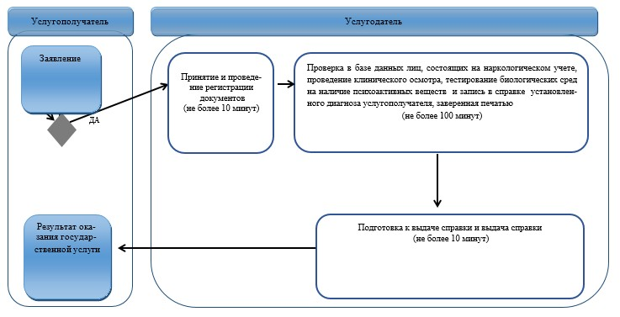

Условные обозначения:

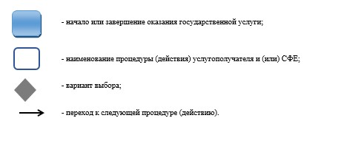

Приложение 2
к постановлению акимата
Павлодарской области
от "03" ноября 2014 года
№ 339/11
Приложение 3
к регламенту оказания
государственной услуги
"Выдача справки с
психоневрологического
диспансера"
Справочник бизнес-процессов оказания государственной услуги
"Выдача справки с психоневрологического диспансера"

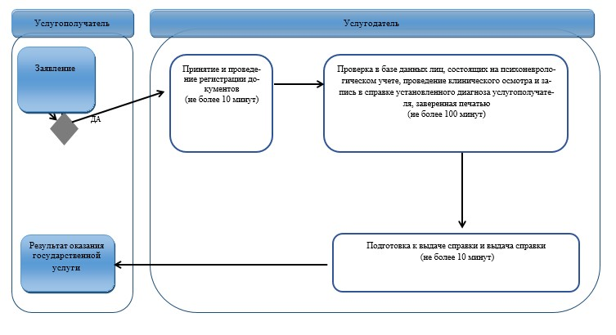

Условные обозначения:

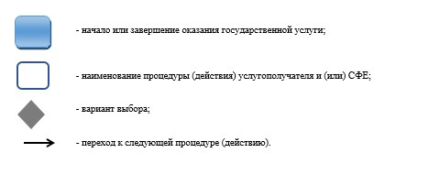

Приложение 3
к постановлению акимата
Павлодарской области
от "03" ноября 2014 года
№ 339/11
Приложение 3
к регламенту оказания
государственной услуги
"Выдача справки с
туберкулезного диспансера"
Справочник бизнес-процессов оказания государственной
услуги "Выдача справки с туберкулезного диспансера"

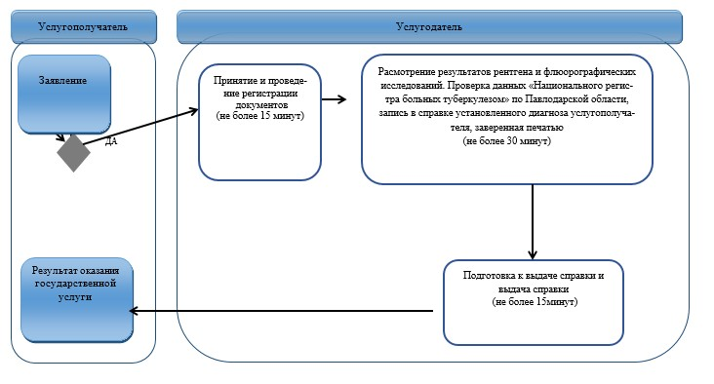

Условные обозначения:

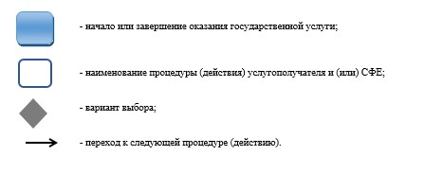

Приложение 4
к постановлению акимата
Павлодарской области
от "03" ноября 2014 года
№ 339/11
Приложение 4
к регламенту оказания
государственной услуги
"Добровольное анонимное и
обязательное конфиденциальное
медицинское обследование
на наличие ВИЧ-инфекции"
Справочник бизнес-процессов оказания государственной услуги
"Добровольное анонимное и обязательное конфиденциальное
медицинское обследование на наличие ВИЧ-инфекции"

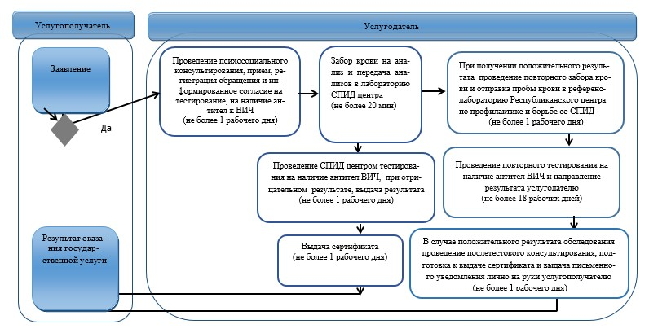

Условные обозначения:

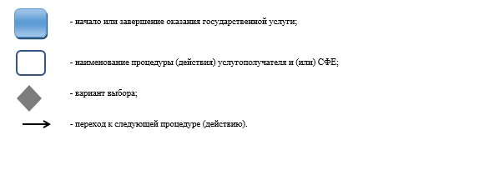

© 2012. РГП на ПХВ «Институт законодательства и правовой информации Республики Казахстан» Министерства юстиции Республики Казахстан

